Государственное казенное образовательное учреждение Ростовской области
специальное /коррекционное/ образовательное учреждение
для обучающихся, воспитанников с ограниченными возможностями здоровья
специальная /коррекционная/ общеобразовательная школа-интернат VIII вида
г. Пролетарска

Урок математики
в 5 классе
«Умножение двузначных чисел
на однозначное число
с переходом через разряд».

( по учебнику М.Н. Перова, Г.М. Капустина «Математика 5»
для специальных (коррекционных) образовательных учреждений VIII вида).

Учитель математики: Габрелян Светлана Ивановна

Тема урока: «Умножение двузначных чисел
на однозначное число с переходом через разряд»
Цель: продолжить изучение умножения чисел.
Задачи:
- Образовательная
Познакомить учащихся с приемом умножения двузначных чисел на однозначное число с переходом через разряд;
Учить пользоваться приёмом умножения «столбиком»;
- Коррекционно–развивающая
Корригировать и развивать мыслительную деятельность на основе решения нестандартных заданий;
Корригировать внимание путём выполнения различных упражнений;
- Воспитательная
Воспитывать интерес к предмету, учёбе;
Воспитывать самостоятельность.
Тип урока: комбинированный.
Оборудование: карточки, картинки.

Ход урока:
- Орг. Момент
- Устный счёт:
- 75, 33, 5, 92, 46. Назовите лишнее число и объясните почему?
Назовите разряды чисел 33, 5.
- Какой витамин полезен для Вашего роста и зрения? Решив примеры, вы ответите на этот вопрос.
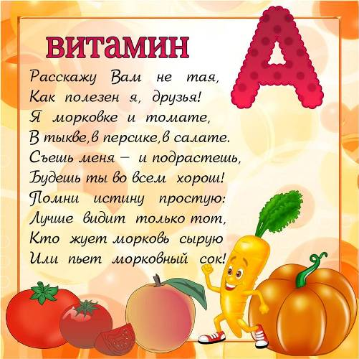
45: 9 + 25 =
10×4 – 6 =
7 X 5 + 5 =
Витамин А - 40, Витамин В - 28, Витамин С - 32.

- Какой зверь является самым маленьким в мире? Ответ на этот вопрос, вы найдете, решив следующую задачу.
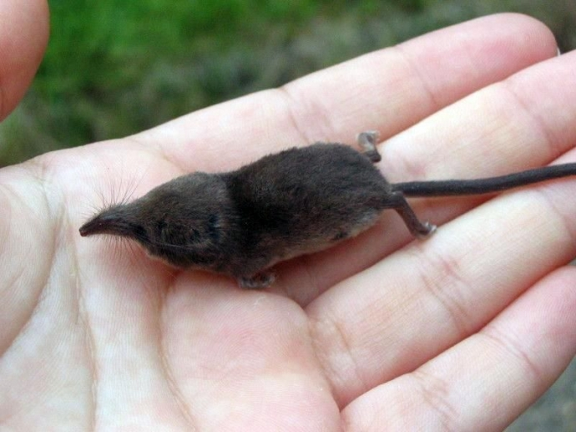
Длина стороны квадрата 3 см. Найдите его периметр.
Лемуры - 25, землеройка - 12, мыши - 7.
Ответ на этот вопрос — карликовая землеройка белозубка.
Этот миниатюрный зверек имеет длину всего 4 сантиметра.
- на столе у Вас линейка, найдите на ней 4см.
- Сообщение темы урока.
- Объяснение нового материала.
- на примере решения:
16
× 4

39
× 8

- Физ. Минутка.
Раз! Согнуться, разогнуться.
Два! Нагнуться, потянуться.
Три! В ладоши три хлопка,
Головою три кивка,
На четыре - руки шире.
Пять, шесть - тихо сесть.
Семь, восемь - лень отбросим!

- Решение примеров у доски по группам.
с.165 №771 (1ст) у доски с объяснениями
(2ст) – 1,3пр. – II гр. 2,4пр. – I гр. – взаимопроверка.
- Самостоятельная работа.
Разгадайте мою «шифровку» и Вы узнаете одну из старинных мер длины.
I группа II группа
371 | 252 | 144 | 276
Й | Д | Ю | М
34 | 42 | 36 | 57
Й | Д | Ю | М

28 × 9 = 14 × 3 =
36 × 4 = 18 × 2 =
53 × 7 = 17 × 2 =
92 × 3 = 19 × 3 =
Дюйм - (от голландского - большой палец). Он равен ширине большого пальца или длине трех сухих зерен ячменя, взятых из средней части колоса. 1 дюйм =2,54 см.

- Связь с геометрическим материалом.
- Каждый из Вас с помощью линейки измерит ширину своего большого пальца и построит дюйм в тетради.
- Домашнее задание.
Повторить таблицу умножения и деления.
I гр. – ст. 165 № 771 (4ст).
II гр. – ст. 165 № 770 (2ст).
- Подведение итогов урока. Выставление оценок.
- Самооценка работы.
- выбрать на столе жетон:
Вы считаете, что урок прошёл для вас плодотворно, с пользой. Вы научились и можете помочь другим.

Вы считаете, что научились умножать, но вам ещё нужна помощь.

Вы считаете, что было трудно на уроке.

